

**学习报告**

**视听觉信号处理**

**信号与系统部分**

题 目 从傅里叶变换到Z变换

专 业 人工智能(视听觉处理)

学　　 号 1190201215

班　　 级 1903007

学 生 冯开来

日 期 2021.10.1

**计算机科学与技术学院**

**目 录**

第1章 信号基本知识 - 3 -

1.1 信号与系统定义 - 3 -

1.2 信号的种类 **错误!未定义书签。**

第2章 傅里叶变换 - 3 -

2.1 正交变换 - 5 -

2.2 傅里叶变换 - 6 -

2.2.1 时域和频域………………………………………………………………..- 6 -

2.2.2 信号在不同域中形式……………………………………………………..- 6 -

2.2.3 欧拉公式…………………………………………………………………..- 8 -

2.2.4 傅里叶变换………………………………………………………………..- 8 -

2.2.5 傅里叶变换补充…………………………………………………………- 10 -

2.3 应用（FFT代码实现）……………………………………………………..- 13 -

第3章 拉普拉斯变换和Z变换 - 15 -

3.1 拉普拉斯变换 - 15 -

3.2 Z变换 - 15 -

3.2.1 常见的基本的Z变换……………………………………………………- 16 -

3.2.2 Z变换应用………………………………………………………………..- 16 -

第4章 总结 - 17 -

# 第1章 信号基本知识

## 1.1 信号与系统定义

信号是反应信息的各种物理量，是系统可以加工、变换的对象。

信号根据自变量时间分为连续时间信号和离散时间信号。连续时间信号根据因变量分为连续幅度的**模拟信号**和离散幅度信号；离散时间信号根据因变量分为连续幅度的**抽样信号**和离散幅度的**数字信号**。

系统的概念是若干相互作用和相互依赖的事物所组成的具有特定功能的整体。系统的分类有很多种。一种是分为**线性系统**和非线性系统，一种是分为时变系统和**时不变系统**。

线性时不变系统满足叠加性，均匀性，时不变特性，微积分特性和因果特性（这里是线性时不变系统未必满足因果性）。

## 1.2 信号种类

这里把信号主要分为两类，一个是典型信号，一个是奇异信号。

**典型信号包括：**

1. 正余弦信号：
2. 指数、复指数信号：
3. Sa函数：

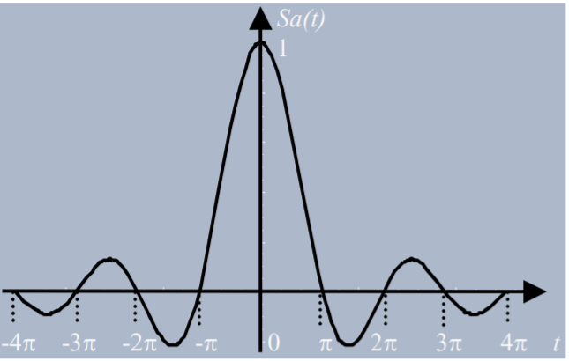

1. 高斯信号：

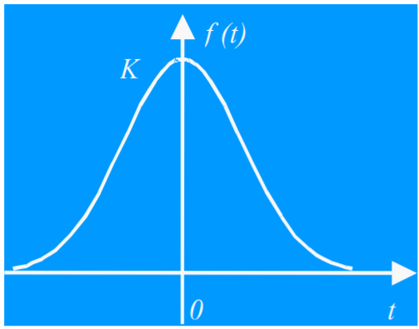

**奇异信号包括：**

1. 单位斜变信号：

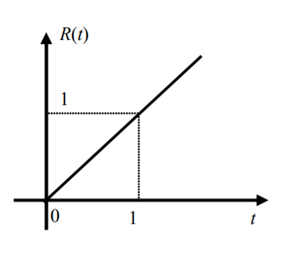

1. 单位阶跃信号：

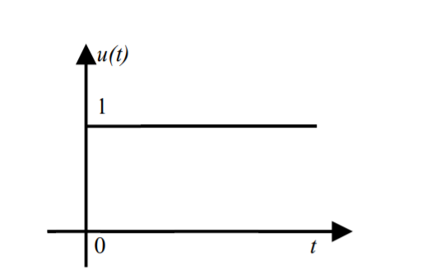

1. 单位矩形脉冲信号：

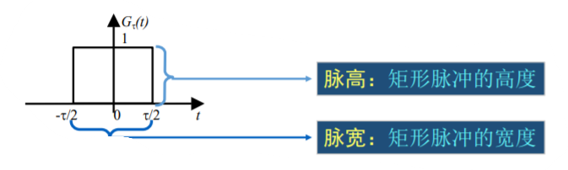

1. 符号函数：

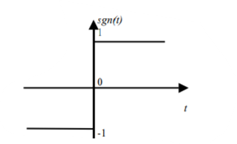

1. 单位冲击信号：

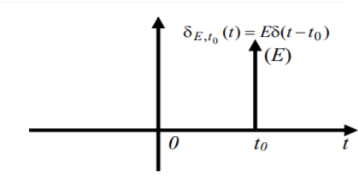

# 第2章 傅里叶变换

## 2.1 正交变换

要想知道什么是傅里叶变换，我们首先要知道正交变换。傅里叶变换就是正交变换其中的一种。在一开始学习傅里叶变换的过程中，我有点懵，不知道为什么要这么变换，这个变换的目的在何处，后来看了很多博客和文献得知，**变换就是将一个域的特征变换到另一个域**，可能使在一个域不突出的特征在另一个域就突出了。这样有助于我们对信号的提取和应用。

信号的变换中用的最多的就是信号的分解，信号分解方法多种多样，我们可以将信号分解为**直流分量+交流分量、偶分量+奇分量、实部向量+虚部向量、正交分量**等多种形式。其中一个较为复杂并且有意义的就是将信号分解为正交分量，这个过程就是我们所谓的正交分解（正交变换）。

正交分解后，信号就便于我们**去伪存真、抽取特性、数据压缩、编码解码**。（其实还是很抽象，作为一个大三的学生来说，没有实操的话很难深入理解）

当然，我们首先要理解正交，正交简单来说就是两个向量内积为0，这两个向量互不影响，显然这是离散的形式：

然而，从信号的角度来说，信号大部分还是连续的不是离散的，所以我们要把正交这个概念扩充到连续函数上：在区间(t1,t2)上，如果函数f1，f2，互不含有对方的分量，则这两个函数在(t1,t2)上正交：

当然，一个函数也能被表示为多个正交函数的线性组合：

这一部分我们简单了解一下有下面几种正交变换的方法：

1. 傅里叶变换 Fourier Transform
2. 离散余弦变换 Discrete Cosine Transform
3. 沃尔希-哈德玛变换 Walsh-Hadamard Transform
4. 斜变换 Slant Transform
5. 哈尔变换 Haar Transform
6. 离散小波变换 Discrete Wavelet Transform
7. 离散K-L变换 Discrete Karhunen-Leave Transform
8. 奇异值分解SVD变换 Singular-Value Decomposition
9. Z变换

本次报告主要讲解**傅里叶变换，拉普拉斯变换和Z变换**。

## 2.2 傅里叶变换

2.2.1时域和频域

一切事物都随着时间流逝而改变，以时间为参照来观察动态的世界的方法就是时域分析。而我们也很容易理解，世间万物都随着时间不停的改变（马克思也是这么认为的）。所以，一个信号的时域分析就是一个波（不管什么波，反正是信号波）会随着时间的变换而变换（可以参照正弦函数）。

但是，现在有一个结论告诉我们，如果我们用另一个角度看待问题，那么这个世界是**静止的**。这个静止的世界就是**频域**。如果拿音乐作类比的话，时域就是某一时刻产生的波，而频域就是这个音符。

贯穿频域和时域的分析方法，或者说转换方法，就是傅里叶变换，要理解傅里叶变换我们首先要知道什么是傅里叶级数。所以，我们一定要清晰我们的目的，傅**里叶变换的目的就是在时域和频域间自由的切换**。（刚开始上课的时候对目的不是很在意，结果听了一节课都很迷茫）

2.2.2信号在不同域中的形式

我们了解的频谱就是正弦函数了，横坐标为时间，纵坐标为是某时刻的波值。但是自然界中的信号不一定是正弦波，所以有一个人就提出了这样的结论，任何形状的信号都可以用正弦波叠加而成。

举个例子，如我们上文提到的单位矩形脉冲信号：

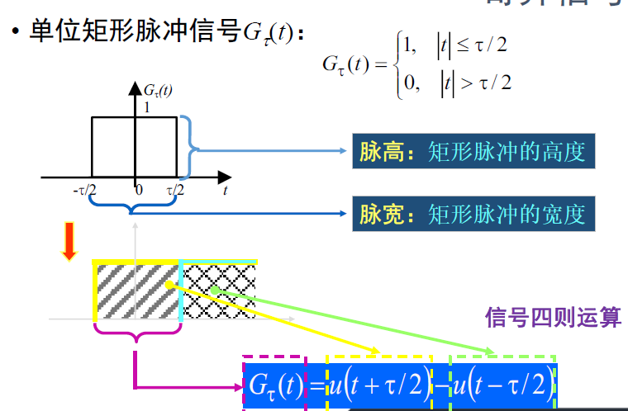

即使是一个矩形，我们也可以用正弦波叠加而成，不过需要无穷多个正弦波叠加而成，如下图（在网上找的图，自己真的画不出来）：

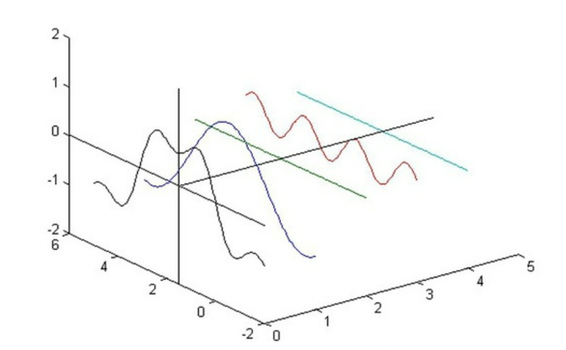

（至于怎么分解的，为什么分解成这样，我们后面讲傅里叶变换会详细说明）这幅图最前面的黑线是所有正弦波的叠加而成的综合，后面依次是正弦波的分量。这些正弦波按照频率从低到高从前向后排开，每一个波的频率，振幅都是不同的。从左边视角来看就是时域中信号的样子，就是我们熟悉的正弦波，如果从右边看，就是我们所谓的频域中信号的样子。

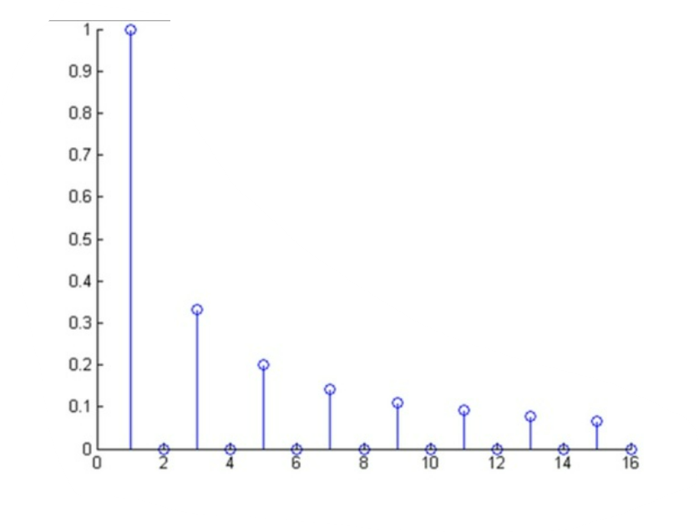

上图就是频谱。横坐标为频率从小到大依次排开，总坐标就是振幅。如果现在有一个信号sin(X) = sin(3x)+sin(2)，如果从时域上来看，我们无从下手，不知道怎么把sin(X)分解成两个sin之和，但是如果转换到频域上来看，那就很容易了，就是将几条竖线分开，所以在**时域中难以完成的工作，在频域中很容易实现，特别是在一个信号中去除一些特定的信号（滤波）**，只有在频域中才能完美实现。

除了从左边和右边看，如果我们从下面看是什么样的呢？

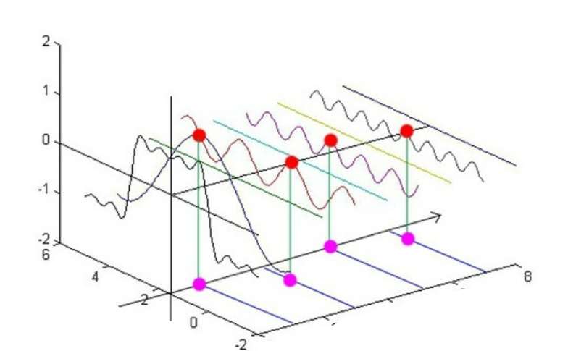

红点是正弦波中距离竖着的轴最近的波峰

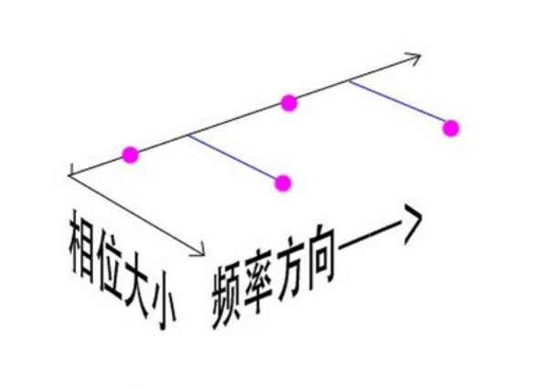

相位差并不等于时间差，时间差是图中粉色的点到中间那条线的距离，即时间差，但是相位差是这个时间差除以周期再乘2。特别的是，这里这些分解信号相位的大小只有0或者。

废了很大周折来讲频域和时域，频谱和相位谱，就是想特别强调傅里叶变换目的的重要性，因为我自己在听老师上课的时候没有注意，所以就会在后面的课程中一直有一个疑惑，就是为什么要这么转换，为什么这么计算，哈哈。

2.2.3欧拉公式

这里说欧拉公式的原因就是一会傅里叶变换会用到，因为不是重点，所以也不会说明的很详细。欧拉公式如下：

欧拉公式的作用就是将正弦波统一成简单的指数形式。

2.2.4傅里叶变换

傅里叶变换有一个很重要的前提，就是**函数（信号）必须是周期**的。但是在实际生活中，很多信号并不是周期性的，这时候对于非周期信号，我们就要将时间无穷大看作一个周期。

举个例子，如下面这个信号：

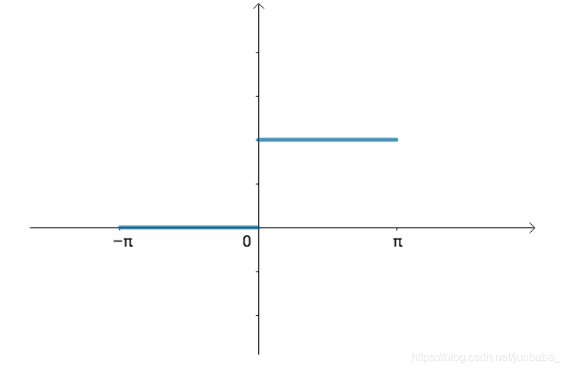

如果周期是，那么信号的时域和频域是这样的：

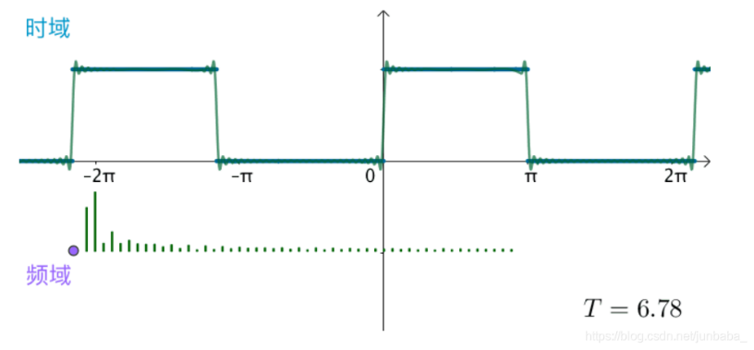

接着我们将周期T放大，信号的时域就会接近一开始的样子，频域也会随之改变：

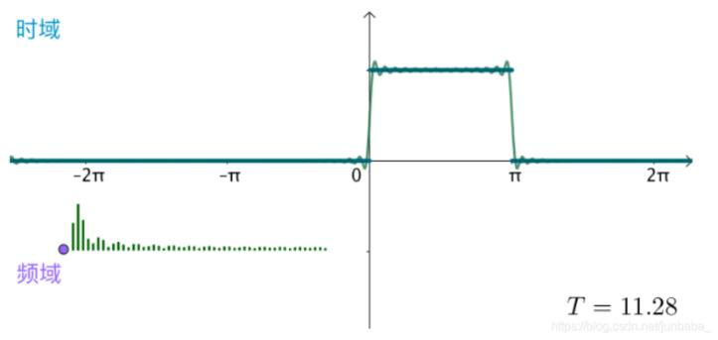

从频域上看，这些频率就会变得稠密，直至连续，变成一条频域曲线，而这个曲线，就是傅里叶变换后的曲线。

在大一的时候我们学过微积分里面的傅里叶级数：

通过我们上一节提到的欧拉公式，可以将这个函数等价转换为复数形式：

因为三角函数具有正交性，1,cosx,sinx,cos2x,sin2x,…,cosnx,sinnx（这一堆函数在任何两个不同函数的乘积在区间[-,]上的积分为零）。这也证明了傅里叶变换确确实实属于正交变换。我们将上式代入：

同样有：

其实这已经很像我们看到的傅里叶变换公式了。我们在本节开头中分析到，当周期不断变大的时候，频域会逐渐从离散变为连续，这就是我们傅里叶变换的最终形式，所以我们由上式得到：

这里面我们令：

这就是我们大名鼎鼎的傅里叶变换的式子（写到这里，已经是晚上了，我国庆一天都在研究这个，着实有点心累啊）。

将F带入，可以得到傅里叶的逆变换：

2.2.5傅里叶变换补充

1. **幅度函数**

傅里叶函数可以写成：

其中，我们令为模，也称为幅度函数，傅里叶谱，频谱。

幅度函数：

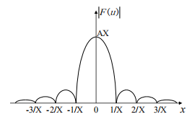

1. **离散的傅里叶变换**
   1. **离散傅里叶变换（DFT）作用**

可以将信号从时域变换到频域，而且时域和频域都是离散的，通俗的说，可以求出一个信号由哪些正弦波叠加而成，求出的结果就是这些正弦波的幅度和相位。

我们也可以利用信号的相关性检测信号波中是否含有某个频率的信号波：把一个待检测信号波乘以另一个信号波，得到这个新的信号波，再把这个新的信号波里面所有的点进行相加，从相加的结果就可以判断出这两个信号的相似程度，比如下图：

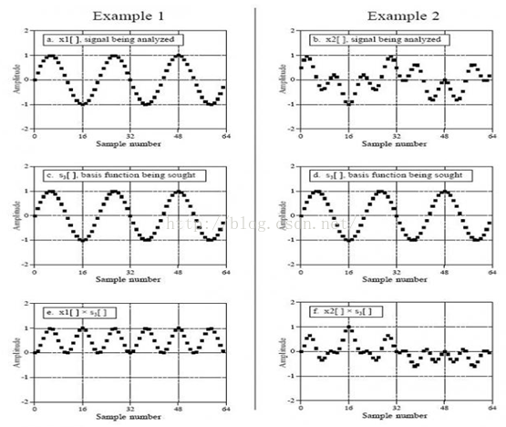

  上图中a，b图是待检测信号，c，d是3个周期的正弦信号，很显然a图含有正弦波，e=a*c，将e图的各点相加，很显然值是正的，这就说明a图中含频率为3的正弦波，f=b*d，显然将f图中各点相加结果约等于0了，说明b图中不含有周期为3的正弦波，这就DFT的原理，也就是离散傅里叶变换的原理。只不过DFT将待检测信号和很多不同频率的正弦波和余弦波相乘，也就是进行了信号相关性检测，从而可以计算出信号中含有的正弦波的幅度，若含有此频率的正弦波，那么幅值不为0，若不含有此正弦波，那么幅值为0，那么幅值是如何计算出来的呢，幅值就是上面e图和f图各点之和

* 1. **DFT公式**

公式展开：

计算机中可以这么表示：

我们可以用两个数组，一个保存sin相关，一个保存cos相关

* 1. **代码实现**

for (u=0; u<N; u++)

for(t=0; t<N; t++)

{

real[u] = real[u] + f[t] * cos(2*PI*u*t/N);

imag[u] = imag[k] - f[t] * sin(2*PI*u*t/N);

}

最后将sin与cos合成一个sin

result[i] = sqrt(real[i] * real[i] + imag[i] * imag[i]);

1. **双变量f(x,y)的傅里叶变换**

F(x,y)的傅里叶谱是：

1. **共轭性质**

傅里叶变换后得到实奇部与虚偶部，所以F(u)具有**共轭对称性**。

1. **快速傅里叶变换（FFT）**

当时讲老师将这块内容的时候我没听懂，课下问了问英才的同学，他们也没听懂，这一刻我知道了，这玩意真的有点难。首先快速傅里叶变换是针对离散傅氏变换的算法，它是根据离散傅氏变换的**奇、偶、虚、实**等特性，对离散傅里叶变换算法进行改进获得的，本质就是优化复杂度。在信号中，一般用来**加速多项式乘法**。

1. 单位根

复数w满足wn=1，称w是n次单位根。

怎么找到单位根，一篇博客给了一个很简单的方法，就是把单位圆n等分，取这n个点（向量）表示的复数（横坐标为实数，纵坐标为虚数），记为wn1，wn2，wni,…,wnn。如下图：

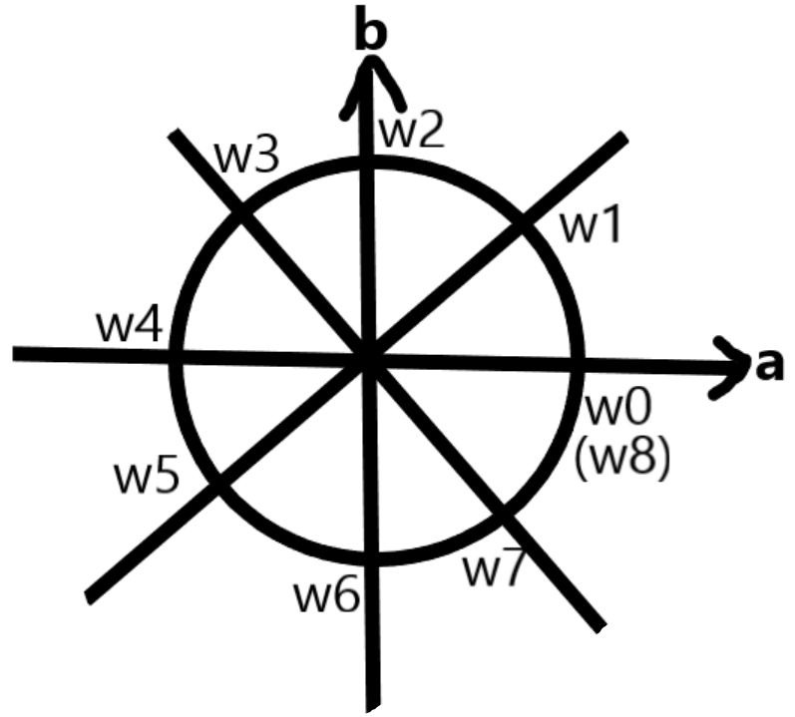

那么单位根就是w81,w82,w83,…,w88.由复数相乘法则：**模长×幅角相加**可得：

根据每个复数的幅角，可以有下面的性质：

1. 推导

对于傅里叶变换，实质就是多项式相加，我们给定下面这个多项式：

将A(x)的每一项按照下标的奇偶分成两部分：

令：

显然得到，

带入：

考虑A1(x)和A2(x)分别在的点值表示已经求出，就可以O(n)求出A(x)在处的点值表示。这个操作为**蝴蝶变换**。

而A1(x)和A2(x)是规模缩小了一半的子问题，所以不断向下递归分治。当n=1的时候返回。

**2.3应用(FFT代码实现)**

应用就不多说了，直接附代码吧：

void fft (unsigned char* imgBuf, int width, int height)

{

int i, j, u, v;

float *buf = new float[width*height * 2];

for (i = 0; i<width*height; i++){

buf[i * 2 + 0] = imgBuf[i];

buf[i * 2 + 1] = 0;

}

float *array = new float[height * 2];

for (u = 0; u<width; u++){

for (v = 0; v<height; v++){

array[v * 2 + 0] = buf[v*width * 2 + u * 2 + 0];

array[v * 2 + 1] = buf[v*width * 2 + u * 2 + 1];

}

fft1D(array, width);

for (v = 0; v<height; v++){

buf[v*width * 2 + u * 2 + 0] = array[v * 2 + 0];

buf[v*width * 2 + u * 2 + 1] = array[v * 2 + 1];

}

}

delete[]array;

for (v = 0; v<height; v++){

fft1D(buf + v*width * 2, width);

}

//频域数据保存至fftBuf

fftBuf = buf;

//修改频域数据

int off;

//显示需要

float *buf1 = new float[width*height];

for (i = 0; i<width*height; i++)

buf1[i] = sqrt(buf[i * 2 + 0] * buf[i * 2 + 0] + buf[i * 2 + 1] * buf[i * 2 + 1]);

int mo = 2000;//模值

for (i = 0; i<width*height; i++){

if (buf1[i] / mo>255)

imgBuf[i] = 255;

else imgBuf[i] = buf1[i] / mo;

}

delete[]buf1;

}

# 第3章 拉普拉斯变换和Z变换

## 3.1 拉普拉斯变换

傅里叶变换能帮我们解决很多问题，但是傅里叶变换有一个很大局限性，就是信号必须满足狄利赫里条件（在有限的区间内，只有有限个第一类间断点和有限个极大值和极小值，可积）。

于是，就有了解决办法，让不满足绝对可积的函数乘以一个快速衰减的函数，这样在趋于无穷时原函数也衰减到零了，从而满足可积条件。

数学描述就是：

为了保证一直为衰减函数，我们把x定义域缩减到正半轴，这样可以进行傅里叶变换：

如果假设,那么就可以得到：

这个就是拉普拉斯变换。

补充一下，不是为了保证一直为衰减，指数函数，要衰减，在负半轴也是衰减的，要增加，在正负半轴都是增加的。是因为在我们关心的系统中，不对时间的负半轴作分析。因此，我们更多使用单边的拉普拉斯变换，而不是使用双边的拉普拉斯变换，这样的系统称之为因果系统不需要考虑 t=0 时的系统初始条件。

## 3.2 Z变换

3.2.1 Z变换定义

我们直接看Z变换的定义：

序列x(n)的Z变换X(z)定义为：

表达式中的z是我们自由选取的，因此，通过改变z zz的值，我们总能够找到一个z 使得：

即使X(z)这个级数收敛。对于给定的序列，使z变换收敛的那些z值就是z变换的收敛于，缩写ROC。

同理我们可以知道，无穷项之和不可能总是有限的，因此傅里叶变换的幂级数不是对所有序列都收敛。这也就是我们引入Z变换的原因——傅里叶变换不是对所有序列都收敛，因此我们需要一个能包括更广泛信号的**傅里叶变换的推广形式——Z变换。**

3.2.2 常见的基本的Z变换

1. 离散冲击信号：
2. 阶跃信号才收敛：
3. 斜线信号：
4. 指数序列才收敛：

3.2.2 Z变换应用（课堂例子）

因为课上没来得及听懂，我这里再复现一遍。消除匀速直线运动。

在曝光时间T内，像素点0的信息是N个采样点的叠加，考虑每个采样点在CCD像素上的曝光量的贡献，上式可写为：

在CCD上任意一个像素点n来说：

这时候我们对上式进行Z变换，则有：

G(z),F(z)分别是g(n),f(n)的Z变换。

由卷积定理得

再进行逆Z变换，则有：

抄了一遍公式，感觉啥也没学到…说说我的理解吧。一个就是计算量没有之前那么复杂，二是清除了其他像素点对本像素点得影响（应该就是消除了匀速直线运动其他点的影响）

# 第4章 总结

傅里叶变换的物理意义非常清晰：将通常在时域表示的信号，分解为多个正弦信号的叠加。每个正弦信号用幅度、频率、相位就可以完全表征。傅里叶变换之后的信号通常称为频谱，频谱包括幅度谱和相位谱，分别表示幅度随频率的分布及相位随频率的分布。对一个信号来说，就包含的信息量来讲，时域信号及其相应的傅里叶变换之后的信号是完全一样的。那傅里叶变换作用主要在有的信号在时域表现其特性，如电容充放电的过程；而有的信号则主要在频域表现其特性，如机械的振动，人类的语音等。若信号的特征主要在频域表示的话，则相应的时域信号看起来可能杂乱无章，但在频域则解读非常方便。在实际中，当我们采集到一段信号之后，在没有任何先验信息的情况下，直觉是试图在时域能发现一些特征，如果在时域无所发现的话，很自然地将信号转换到频域再看看能有什么特征。信号的时域描述与频域描述，就像一枚硬币的两面，看起来虽然有所不同，但实际上都是同一个东西。正因为如此，在通常的信号与系统的分析过程中，我们非常关心傅里叶变换。

在数字信号处理中，Z变换是一种非常重要的分析工具。但在通常的应用中，我们往往只需要分析信号或系统的频率响应，也即是说通常只需要进行傅里叶变换即可。

要说到Z变换，可能还要先追溯到拉普拉斯变换。主要是针对连续信号的分析。

傅里叶变换虽然好用，而且物理意义明确，但有一个最大的问题是其存在的条件比较苛刻，比如时域内绝对可积的信号才可能存在傅里叶变换。拉普拉斯变换可以说是推广了这以概念。在自然界，指数信号exp(-x)是衰减最快的信号之一，对信号乘上指数信号之后，很容易满足绝对可积的条件。因此将原始信号乘上指数信号之后一般都能满足傅里叶变换的条件，这种变换就是拉普拉斯变换。这种变换能将微分方程转化为代数方程。从上面的分析可以看出，傅里叶变换可以看做是拉普拉斯的一种特殊形式，即所乘的指数信号为exp(0)。也即是说拉普拉斯变换是傅里叶变换的推广。

Z变换可以说是针对离散信号和系统的拉普拉斯变换，由此我们就很容易理解Z变换的重要性，也很容易理解Z变换和傅里叶变换之间的关系。Z变换中的Z平面与拉普拉斯中的S平面存在映射的关系，z=exp(Ts)。在Z变换中，单位圆上的结果即对应傅里叶变换的结果。